**GUIA DE LA CONSONANTE F -f.**

**Asignatura: Lenguaje y comunicación Curso: 1° básico**

**Fecha: semana del 26 de octubre al 06 de noviembre 2020 Docente: Karla Uribe Madrid**

**Margarita González (PIE)**

**Nombre del Alumno: _________________________________________________**

**I.- Objetivo de Aprendizaje:** Demostrar comprensión de narraciones que aborden temas que les sean familiares: extrayendo información explícita e implícita; respondiendo preguntas simples, oralmente o por escrito, sobre los textos (qué, quién, dónde, cuándo, por qué); recreando personajes a través de distintas expresiones artísticas, como títeres, dramatizaciones, dibujos o esculturas; describiendo con sus palabras las ilustraciones del texto y relacionándolas con la historia; estableciendo relaciones entre el texto y sus propias experiencias; emitiendo una opinión sobre un aspecto de la lectura. (OA08)

**II.- Contenido:** leer y comprender.

**III.- Objetivo de la clase:** Caracterizan a los personajes a través de dibujos, títeres, esculturas o dramatizaciones, entre otras expresiones artísticas.

**IV.- Indicaciones generales:**

1. ¿Cómo están niños y niñas?, comenzaremos esta semana reforzando contenido de la consonante F.
2. ¿Recuerdan palabras ya vistas con la consonante F- f. ?, para recordar lee las siguientes palabras:

**- Firma - Fue - Fiel - Fama - elefante**

1. Reforcemos las silabas: fo – fi- fu- fa -fe / of – af – if -uf – ef.
2. Recuerda reforzar en YouTube al monosílabo con la consonante F.
3. Papitos, cabe recordar que en la guía ÉL O LA ALUMNA DEBE ESCRIBIR SU NOMBRE SOLITO O SOLITA. ¡Gracias!
4. Para esta actividad solo debes tener tu estuche a mano, estar sentado en un lugar sin distracción.
5. **Actividad a desarrollar:**
6. Alumnos y alumnas, les cuento que tendremos un nuevo compañero de trabajo, les presento a BARTOLO, nos enseñará con juegos muy divertidos.
7. **EN LA CLASE ONLINE DE LENGUAJE,** la tía Karla proyectará la actividad a trabajar en tu Tablet **“BARTOLO”,** coloca mucha atención y durante la tarde realiza la actividad que la profesora te enseño.



1. intenta leer, completa con la silaba que falta. En el ultimo cuadro, dibuja un objeto con la consonante F.

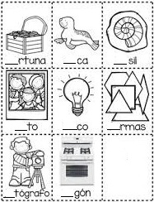

* Lee el siguiente texto… debajo del texto, dibuja a la familia de Felipe.

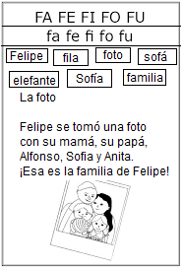

* Transcribe el título: **La familia de Felipe.**

**__________________________________**

|  |
| --- |
|  |

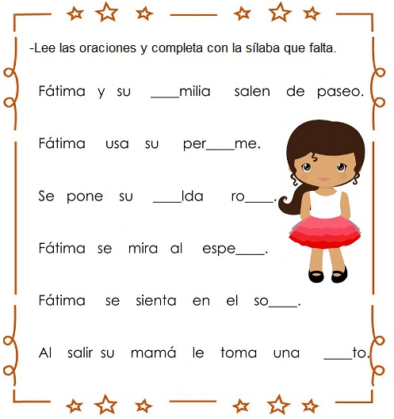

* Dibuja a Fátima como es…

|  |
| --- |
|  |

* **Dictado**: con tu lápiz mina escribe las palabras que un adulto te dictará. (las palabras están en ticket de salida)

|  |  |
| --- | --- |
|  |  |
|  |  |

**Indicador de evaluación:** Caracterizar a los personajes a través de dibujos, títeres, esculturas o dramatizaciones, entre otras expresiones artísticas.

1. Palabras del dictado: elefante- Sofía- fila- familia.
2. Escribe el nombre de los dos personajes de hoy (textos leídos): _____________________________________________________________
3. ¿Cómo era Fátima?

________________________________________________________________________________________________________________________________________________________________________________________________________________________________________________

________________________________________________________________________________

Recuerda dejar tu trabajo dentro de la carpeta de trabajos.

**VI.-** **Retroalimentación:** cada entrega que reciba la docente se retroalimentará al alumno en su trabajo (revisión)

**VII.- Fecha de envío: 11 de noviembre 2020.**

**VIII.- Cómo y/o donde enviar:** Reenviar las páginas a la docente a través del correo [profesorakarlauribe@gmail.com](mailto:profesorakarlauribe@gmail.com) , [margarita.gonzalez@colegio-reneschneider.cl](mailto:margarita.gonzalez@colegio-reneschneider.cl) o asistir al establecimiento el día Miércoles 11 de noviembre y entregarlo a la docente entre las 10°° a 14°° hrs.